Играй всегда, играй везде!

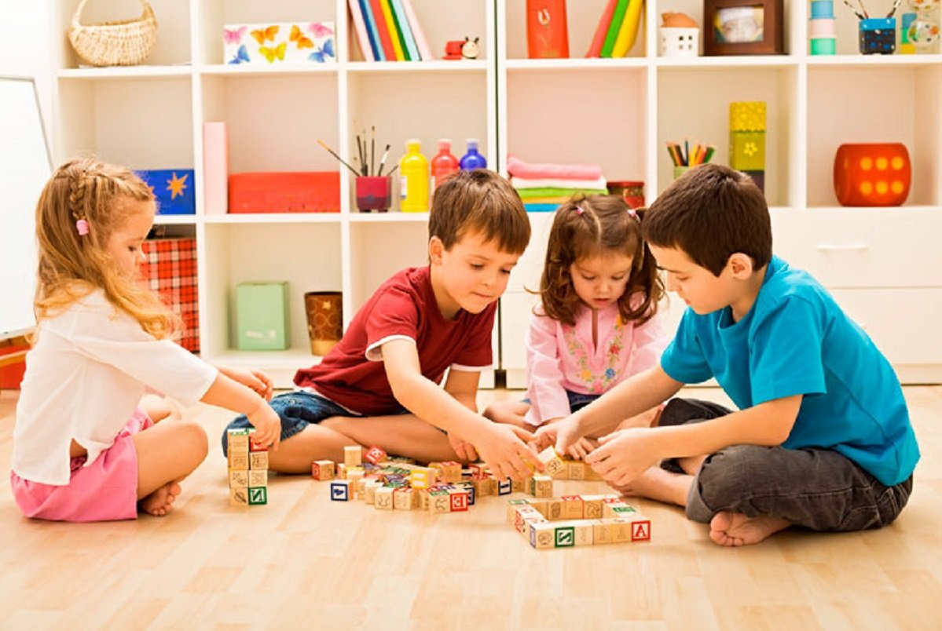

Игра является важным фактором в жизни ребенка. Через игру взрослые передают ребенку совокупность знаний, умений, навыков, систему исторических и общечеловеческих ценностей.
Игра-это способ определения ребенком своего места в мире людей и совершенствования своих возможностей. По своей природе игра парадоксальна, она сочетает свободу, творчество, непринужденность с жестким требованием выполнять определенные правила.
Именно подчинение правилам доставляет ребенку главное наслаждение в игре. У детей, как и у взрослых, есть свои проблемы. Они такие же сложные, как наши с вами.
Игра - мощный ресурс, которым ребенок располагает, чтобы по возможности совладать с этими проблемами, страхами, неясными порывами, психической и физической слабостью, неуверенностью в себе и в любви ближних. Американский профессор Г.Л.Лэндрет утверждает, что ребенок может самостоятельно справиться с любой психологической травмой.
Главное условие для этого -не мешать ребенку выразить свои переживания в игре. Обыграв травму, ребенок изживает ее, вырабатывает своего рода стратегию поведения в новом мире.
В последние годы дети стали меньше играть. Причина этого явления-недостаток времени, большая часть которого отводится в детских садах различным занятиям. Игра не приходит сама собой. Необходимо учить детей играть. Результаты социологического исследования свидетельствуют о том, что дети отдают предпочтение традиционным подвижным играм с правилами.
Дошкольный возраст справедливо назван самым благодатным периодом для формирования личности. Вот почему ни родителям, ни воспитателям не следует предаваться иллюзиям, что эти способности разовьются сами по себе, без помощи взрослых.
Педагоги и психологи призывают взрослых «Играйте вместе - это оздоравливает взаимоотношения». В игре лучше всего создается безопасная обстановка для общения людей независимо от характера и возраста.
Совместная веселая игра может совершенно неожиданно перейти в наполненную ощущением праздника жизнь. Играя вместе, дети убеждаются, что у них есть надежные тылы (понимающие и любящие родители).
У детей появляется искреннее желание сотрудничать с взрослыми и ровесниками и рождается вера в то, что в этом мире существует определенный порядок, некие правила игры, благодаря которым многое в жизни становится возможным.

Совет родителям:
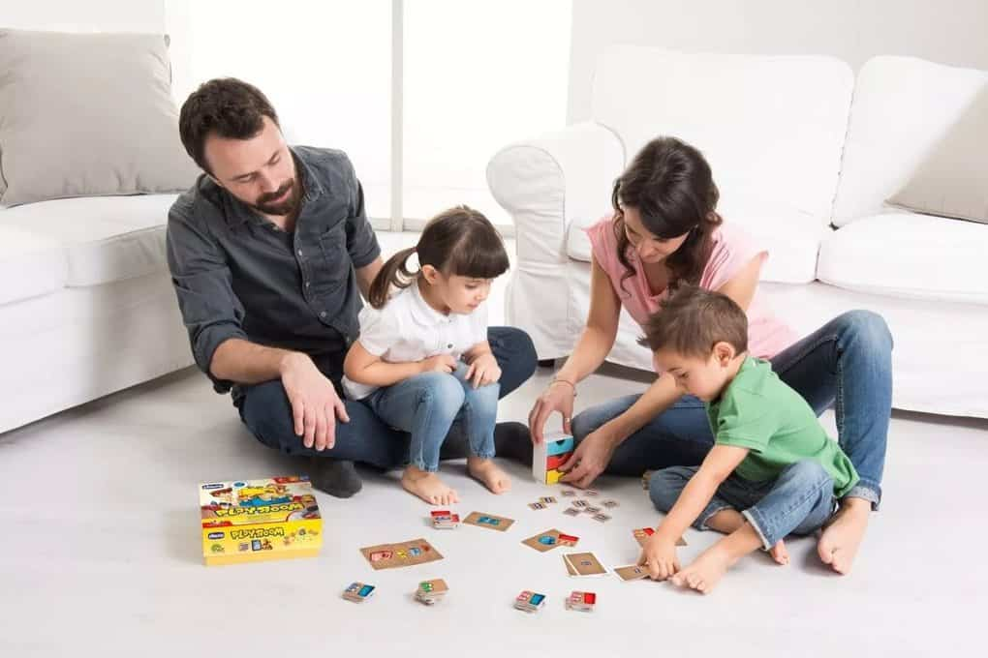
• Играя, мы общаемся с детьми на их территории. Вступая в мир детской игры, мы многому можем научиться сами и научить наших детей.
• Разыгрывайте с детьми ваши семейные события и придуманные истории.
• Позволяйте ребенку свободно выражать свои чувства, не одергивайте его, не пытайтесь читать мысль, а, наоборот, эмоционально сближайтесь с ним.
• Поощряйте детскую инициативу, четко следуйте избранной вами роли в игре и не «соскальзывайте» с нее на свою реальную позицию взрослого.
• Если ребенок просит многократно повторять какой-либо сюжет, то не отказывайте ему в этом, повторяйте столько, сколько потребуется.
• Систематически проигрывая с ребенком различные ситуации, вы строите доверительные отношения, общаетесь с ним на понятном ему языке, учитесь понимать его, сочувствовать, сопереживать. А он, в свою очередь, начинает лучше понимать вас.

Удачи!

Подготовила педагог-психолог МАДОУ ЦРР –д/с 167 г.Тюмени
Варламова Наталья Борисовна

